

PLANO de PREVENÇÃO e EMERGÊNCIA
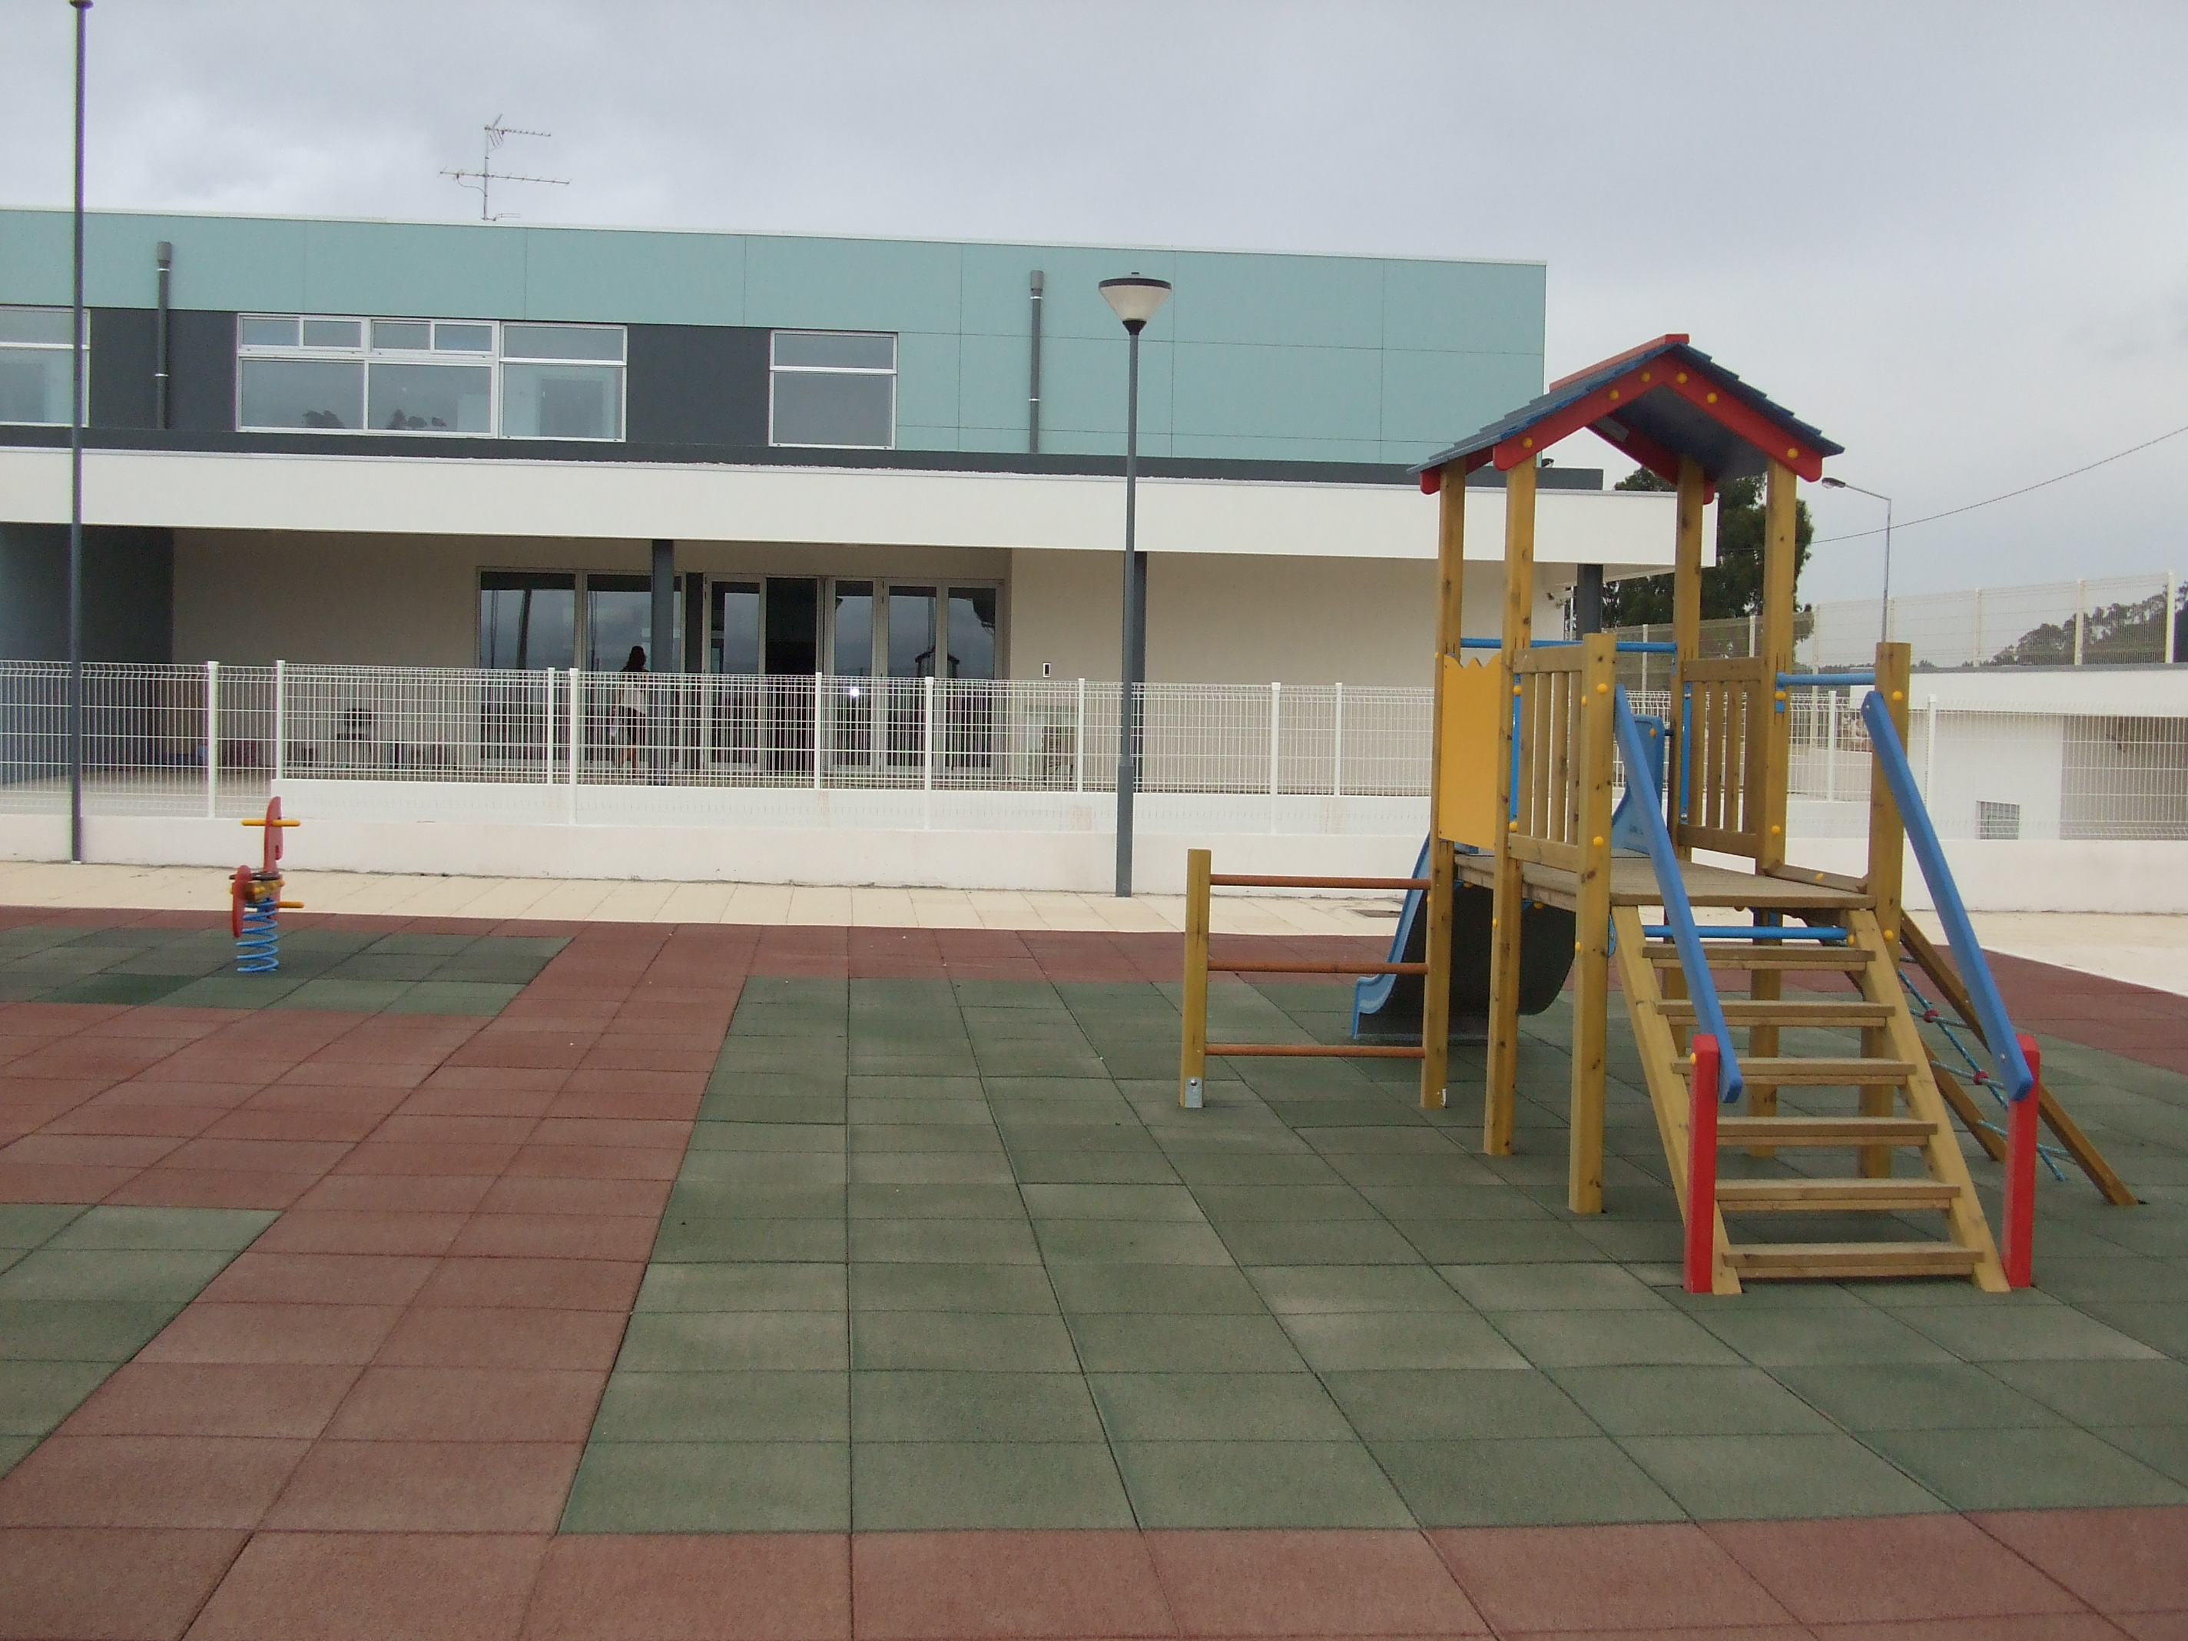

«designação do estabelecimento de ensino»
«localidade – freguesia »

SETEMBRO 2008

Í N D I C E
1 | Introdução | 2
1.1 | Objectivo | 2
1.2 | Ciclo de gestão do Plano | 2
2 | Plano de Prevenção | 4
2.1 | Identificação do estabelecimento de ensino | 4
2.2 | Caracterização geral da área envolvente | 4
2.3 | Aspectos físicos | 4
2.4 | Aspectos humanos | 7
2.5 | Identificação dos riscos | 9
2.6 | Levantamento de meios e recursos de segurança | 10
2.7 | Regras de exploração e comportamentos | 13
2.8 | Programas de manutenção e conservação | 14
2.9 | Caderno de registo de segurança | 15
3 | Plano de Emergência | 17
3.1 | Organização de segurança | 17
3.1.1 | Estrutura interna de segurança | 17
3.1.2 | Plano de evacuação | 18
3.1.2.1 | Normas e procedimentos de evacuação | 18
3.1.2.2 | Coordenação de evacuação e informação | 20
3.1.2.3 | Equipas de intervenção | 20
3.1.3 | Plano de actuação | 22
3.2 | Instruções de segurança | 24
4 | Anexos
 | A – Planta de localização da escola
 | B – Planta de enquadramento das instalações escolares
 | C – Planta de implantação do estabelecimento de ensino
 | Di – Planta de Emergência do Piso i
 | E – Mapa da estrutura interna de segurança
 | F – Ficha de verificação das instalações técnicas e de segurança
 | G – Ficha de registo das alterações nas instalações
 | H – Ficha de registo de falsos alarmes, anomalias e incidentes
 | I – Ficha de registo de acções de instrução e formação
 | J – Ficha de avaliação de exercícios e simulacros
 | L – Instruções gerais de segurança
 | K – Contactos dos agentes de socorro, salvamento e organismos de apoio
 | M – Cadeia de informação por telefone e/ou SMS
 | N – Normas de segurança para quadros eléctricos
 | O – Normas de segurança para termoacumuladores
 | P – Normas de segurança para equipamentos eléctricos
 | Q – Normas de segurança para as cozinhas
 | R – Normas de segurança para laboratórios
- INTRODUÇÃO
Para cumprimento da obrigação legal consignada na Portaria n.º 1444/2002, de 7 de Novembro, dos Ministérios da Administração Interna, da Educação, da Ciência e do Ensino Superior e das Obras Públicas, Transportes e Habitação e seguindo as orientações do Ofício Circular n.º 58/2003-10-29 da Direcção Regional de Educação de Lisboa, elabora-se o presente Plano de Prevenção e Emergência, doravante designado por Plano.
Este Plano compreende as normas e procedimentos que devem ser assimilados e executados por toda a comunidade educativa, destinados a evitar ou minimizar os efeitos de acidentes que possam vir a ocorrer no estabelecimento de ensino.
A sua existência carece de divulgação e preparação por toda a comunidade educativa para implementação e aplicação. Quando confrontados com situações de emergência, todos os elementos da referida comunidade devem saber exactamente o que fazer e perceber a utilidade fundamental dos seus gestos na redução e eliminação dos riscos declarados, reforçando assim a segurança no estabelecimento de ensino.
  - Objectivo
- Dispor de um instrumento de Gestão de Emergência que possa orientar a comunidade educativa para a salvaguarda de pessoas e bens dentro do perímetro do estabelecimento de ensino;
- Dotar a estabelecimento de ensino de um nível de segurança eficaz;
- Contribuir para implementar uma cultura de segurança na comunidade educativa.
  - Ciclo de gestão do Plano
O Plano de Prevenção e Emergência congrega a organização dos recursos disponíveis, das pessoas existentes e das regras de exploração e funcionamento. Assim, no Plano de Actividades de cada ano lectivo, devem ser previstas as seguintes acções:
      - No início do ano lectivo, em parceria com a Protecção Civil de Mafra, formar os professores e outros funcionários na percepção dos riscos, na operação dos equipamentos de segurança e na execução dos procedimentos previstos neste Plano;
      - Todos os Directores de Turma, numa das suas primeiras sessões com os respectivos alunos, divulgam e praticam os procedimentos de auto-protecção e evacuação para as diferentes situações de emergência previstas;
      - Durante o primeiro período lectivo, em parceria com a Protecção Civil de Mafra, realizar uma acção de sensibilização destinada aos pais e encarregados de educação para divulgar as actividades a realizar pelo estabelecimento de ensino no âmbito da segurança e quais os procedimentos a adoptar por aqueles em situação de emergência declarada no mesmo;
      - Realizar, pelo menos, dois exercícios de evacuação durante o ano lectivo que envolvam toda a comunidade educativa e abranjam os diferentes períodos de funcionamento do estabelecimento de ensino, em colaboração com a Protecção Civil de Mafra;
      - Cada período de 2 a 3 anos realizar, pelo menos, um simulacro com o fim de testar a resposta de todo o sistema de socorro e salvamento à situação de emergência mais provável de ocorrer no estabelecimento de ensino;
      - Antes do início de cada ano lectivo, proceder à revisão e manutenção de todos os meios, dispositivos e equipamentos de segurança e 1.ª intervenção;
      - A partir da experiência e avaliação da actividade anual no âmbito da segurança, em parceria com a Protecção Civil de Mafra, proceder à actualização do Plano e submetê-lo à aprovação do Centro Distrital de Operações de Socorro (CDOS-Lisboa).
- PLANO DE PREVENÇÃO
  - Identificação do Estabelecimento de Ensino
«DESIGNAÇÃO DO ESTABELECIMENTO DE ENSINO»
Nome: ___________________________________________;
«INCLUIR A MORADA COMPLETA»
Morada: _________________________________________________
Telefone: __________/__________ Fax: __________________
Sítio da WWW: ___________________ / e-mail: __________________________
«DESIGNAÇÃO DA FREGUESIA E CONCELHO»
Freguesia: _________________________________________
«A DESIGNAR»
Responsável pela Segurança: ____________________ Cargo: ______________
Contacto permanente: ____________________
  - Caracterização geral da área envolvente
O «designação do estabelecimento de ensino» situa-se num meio rural/urbano e pertence à freguesia da _____________, Concelho de Mafra e Distrito de Lisboa.
«A DESIGNAR»
«Neste sub-capítulo o Estabelecimento de Ensino deve registar a reflexão sobre as caracteristicas sócio-económicas da população local para ter presente a influência que as mesmas podem ter na implementação dos procedimentos de prevenção e emergência.»
  - Aspectos Físicos
    - Localização Geográfica
Anexo A – Planta de localização e Anexo B – Planta geral de enquadramento do estabelecimento de ensino.
«POSIÇÃO RELATIVA NA LOCALIDADE»
Localiza-se no _______________________________ e é servido pela estrada municipal/nacional n.º_____ tendo como referência mais próxima para localização a ________________________. Confronta a Norte com _____________, a Sul com ___________, a Este com ________________e a Oeste com_______________________.
Coordenadas geográficas: ____________ N / ____________ O. «ver Google earth»
«LATITUDE»
«LONGITUDE»
«PONTO DE REFERÊNCIA»
O acesso principal faz-se pela Rua _____________________, do lado _____ do edifício, a partir do km ____ da estrada municipal/nacional n.º_______.
«INCLUIR A DESCRIÇÃO»
O acesso secundário (se aplicável) é feito a partir de _________________________.
Os fornecedores entram no edifício pelo acesso principal/secundário.
    - Distância e tempo dos agentes de primeira intervenção e apoio
- Protecção Civil de MAFRA: ____________km e _________ min
- Bombeiros Voluntários de __________________: ______km e ______ min
- Posto da GNR da _________________: ___________km e _________ min
- Centro de Saúde da __________________: _________km e ________ min
    - Tipo de Estabelecimento
Público
    - Tipo de Ocupação do Edifício
Anexo C – Planta de implantação do estabelecimento de ensino.
Trata-se de um edifício com uso exclusivamente Escolar / Misto (escolar e desportivo de acesso ao público em geral).
Ocasionalmente decorrem actividades abertas à comunidade em polidesportivo / ginásio / piscina / auditório / campo de jogos («eliminar o que não interessa e descrevê-las com pormenor para que possam ser caracterizados os riscos respectivos»).
    - Descrição das Instalações
O edifício tem uma capacidade máxima planeada de _____ alunos, distribuídos por _____ salas, ao longo de ____ pisos. A distribuição das salas e outras instalações pode ser observada nos Anexos Di Planta do Piso i. («devem ser incluídos um quadro descritivo e um anexo por cada piso »)
Edifícios isolados |  |  | N.º de pisos dos edifícios
N.º pavilhões |  |  | N.º de pisos dos pavilhões
PISO 0 («acrescentar ou retirar adaptando ao caso»)
Laboratório |  |  | Secretaria
Salas de Aula |  |  | Arrecadação / arrumos
Cozinha |  |  | Sala de Associação de Pais
Biblioteca |  |  | Refeitório
Sala de Formação |  |  | Salas de Expressão Plástica
Gabinete Médico |  |  | Sala de Informática
Polidesportivo |  |  | WC/ Balneários para professores
Sala de estudo |  |  | WC/Balneários para alunos
Sala de coordenação |  |  | WC/Balneários para deficientes
Sala de AAE |  |  | Sala de espera
Sala de Professor |  |  | Bar / cafetaria
Sala expressão plástica |  |  | Papelaria
PISO 1(«acrescentar ou retirar adaptando ao caso»)
Laboratório |  |  | Secretaria
Salas de Aula |  |  | Arrecadações
Cozinha |  |  | Sala de Associação de Pais
Biblioteca |  |  | N.º de pavilhões
Sala de Formação |  |  | Salas de Expressão Plástica
Gabinete Médico |  |  | Sala de Informática
Polidesportivo |  |  | WC/ Balneários para professores
Sala de estudo |  |  | WC/Balneários para alunos
Sala de coordenação |  |  | WC/Balneários para deficientes
Sala de AAE |  |  | Sala de espera
Sala de Professor |  |  | Bar / cafetaria
Sala expressão plástica |  |  | Papelaria
Área envolvente / recreio («acrescentar ou retirar adaptando ao caso»)
Superfície total |  |  | Superfície coberta
Superfície alcatroada |  |  | Superfície ajardinada
Caixa de areia |  |  | Baloiços
Escorregas |  |  | Campo de futebol
Campo de andebol |  |  | Campo de basquete
Balizas |  |  | Canteiros
    - Localização das fontes de energia
Equipamento | Características | Bloco | Piso  Características | Sala
Posto de transformação
Quadro geral
Quadro parcial 1
Quadro parcial 2 | «Incluir e eliminar as linhas necessárias à caracterização do estabelecimento de ensino. O preenchimento do Quadro deve ser feito pelo Chefe de Segurança»
Gerador de emergência
Botijas de gás
Depósito de gás
Válvula de corte de gás
Válvula de segurança do gás
Casa da caldeira
Entrada geral de água
Válvula de segurança da água
Sala técnica
Armazém de aprovisionamento
  - Aspectos Humanos
    - Valências e população
População escolar
Piso
Características
Sala
Valências | Horário |  |  | Prof. | Alunos | Outros
Valências | Manhãário subdividir | Tarde | Noite | Prof. | Alunos | Outros
Creche
Berçário
Jardim de infância | «Incluir e eliminar as linhas necessárias à caracterização do estabelecimento de Ensino. O preenchimento do Quadro deve ser feito pelo Chefe de Segurança»
ATL / Prolongamento
AEC
1.º Ciclo
2.º e 3.º Ciclos
Secundário
    - Recenseamento de utentes externos (se aplicável)
População escolar
Piso
Características
Sala
Valências | Horário |  |  |  |  | Prof. | Alunos | Outros
Valências | Manhãário subdividir |  | Tarde |  | Noite | Prof. | Alunos | Outros
Piscina | «Incluir e eliminar as linhas necessárias à caracterização do estabelecimento de ensino. O preenchimento do Quadro deve ser feito pelo Chefe de Segurança»
Polidesportivo
    - Faixas etárias dos alunos
 | Idade dos alunos
Valências | x a y anos | y a z anos | k a w anos
Creche | «Incluir e eliminar as linhas necessárias à caracterização do estabelecimento de ensino. O preenchimento do Quadro deve ser feito pelo Chefe de Segurança»
Berçário
Jardim de infância
ATL
AEC
1.º Ciclo
2.º e 3.º Ciclos
Secundário
    - Períodos de interrupção
 | Períodos de encerramento
Valências | Natal  «Incluir e eliminar as linhas necessárias à caracterização do estabelecimento de ensino. O preenchimento do Quadro deve ser feito pelo Chefe de Segurança» | Carnaval | Páscoa | Verão | Feriados
Creche
Berçário
J. Infância
ATL
AEC
1.º Ciclo
2.º e 3.º Ciclos
Secundária
Piscina/Polidesportivo
  - Identificação dos riscos
Este Plano, principalmente vocacionado para o risco mais significativo, o risco de incêndio, também é aplicável aos outros riscos.
    - Principais riscos internos
Os riscos internos decorrem das próprias instalações, dos materiais existentes no estabelecimento e ainda das actividades nele desenvolvidas. Identificam-se de seguida:
«INDICAR O TIPO»
«TIPO E CAPACIDADE»
- Rede de gás _________________e electricidade ___________________;
«INDICAR O TIPO E POTÊNCIA»
- Posto de transformação _______________________________________;
«INDICAR O TIPO»
- Quadro geral de electricidade ___________________________________;
«INDICAR A QUANTIDADE TIPO E CAPACIDADE»
- Fogões ____________________________________________________;
«INDICAR O TIPO E CAPACIDADE»
- Caldeira a __________________________________________________;
- Quadros parciais de electricidade;
«INDICAR O TIPO, QUANTIDADE E CAPACIDADE»
- Equipamentos eléctricos _______________________________________;
- Cozinha e zona alimentar;
- Lavandaria;
«INDICAR A QUANTIDADE E TIPO»
- Sala de computadores ________________________________________;
«INDICAR O TIPO E CARACTERÍSTICAS»
- Laboratórios ________________________________________________;
- Livraria / papelaria;
- Cafetaria / bar;
«INDICAR A FINALIDADE E TIPO DE MATERIAL»
- Sala de aprovisionamento ____________________________________;
- Sala técnica;
- Portão de acesso das __H__ às __H__ e das __H__ às __H__.
    - Principais riscos externos
- Sismos;
- Incêndios urbanos / florestais à distância de _______ m na direcção ____;
- Bombas de combustível situadas em _____________________________;
«LOCAL, DISTÂNCIA E DIRECÇÃO»
«LOCAL, DISTÂNCIA E DIRECÇÃO»
- Instalações industriais de ______________________________________;
- Proximidade da estrada nacional / municipal n.º _____ que passa a _______m na ____________;
- Linha de alta / média tensão a _______m na direcção ________;
«LOCAL, DISTÂNCIA E DIRECÇÃO»
- Linha de água _______________________________________;
    - Vulnerabilidades
- Constituem vulnerabilidades a existência de ____ alunos com idades compreendidas entre ____e _____ anos e de _____utentes com dificuldades motoras;
- Fornecedores e visitas: tanto uns como outros desconhecem as instalações e a maior parte das regras de funcionamento da escola. Devem ser definidos procedimentos de encaminhamento no interior do edifício, de controlo do seu acesso e de enquadramento na eventualidade de ser declarada uma emergência.
  - Identificação de meios e recursos de segurança
    - Equipamentos de primeira intervenção
Enumeram-se os equipamentos de 1.ª intervenção, podendo ser observada a sua localização pormenorizada nos Anexos Di.
- Bocas de incêndios exteriores: ___ localizadas em _________________.
- Bocas de incêndio / hidrantes dentro do recinto localizadas em:
Tipo | Localização | Observações
«Incluir e eliminar as linhas necessárias à caracterização do estabelecimento de ensino. O preenchimento do Quadro deve ser feito pelo Chefe de Segurança»
            - Extintores:
Quantidade | Piso | Tipo | Localização | Observações
«Incluir e eliminar as linhas necessárias à caracterização do estabelecimento de ensino. O preenchimento do Quadro deve ser feito pelo Chefe de Segurança»

            - Carretéis:
Quantidade | Piso | Tipo | Localização | Observações
«Incluir e eliminar as linhas necessárias à caracterização do estabelecimento de ensino. O preenchimento do Quadro deve ser feito pelo Chefe de Segurança»
            - Blocos de iluminação autónomos: a escola está dotada de blocos de iluminação autónomos em todos os compartimentos, por cima de cada porta, bem como na extremidade de todos os corredores e nos átrios.
            - Sinalização de Emergência: os itinerários de evacuação e saídas, bem como os equipamentos de combate a incêndio e outros relacionados com a segurança, estão identificados com sinalética fotoluminescente normalizada.
    - Sistemas automáticos de detecção
Todo o edifício está equipado com um sistema automático de detecção de incêndios, existindo detectores de temperatura nos compartimentos _______________ e detectores de fumos nos restantes compartimentos de todo o edifício. A respectiva central de controlo encontra-se instalada na _______________.
«A DESIGNAR»
«A DESIGNAR»
Os detectores de gás (se aplicável) localizam-se em _____________.
Encontram-se permanentemente ligados aos _____________________________ e ao telefone do Chefe de Segurança.
«BOMBEIROS OU CENTRAL DE ALARME»
    - Sistemas automáticos de extinção de incêndios
«SALAS OU EDIFICIO»
«CARACTERÍSTICAS»
Existem instalados em _________________ e actuam por __________________. (Se aplicável)
    - Sistemas e dispositivos de vigilância
Existe um sistema de detecção de intrusão que, quando em uso, está ligado ao ___________________ e/ou pela presença de ____ vigilantes no das __H__ às __H__.
«A DESIGNAR»
«A DESIGNAR»
Os recreios e espaços de lazer são vigiados por _______________ nos períodos de intervalo das aulas, hora de almoço e ____________________.
«A DESIGNAR»
O acesso dos alunos é controlado através de «CARTÃO MAGNÉTICO / CÂMARA DE VIGILÂNCIA / VIGILANTE» na portaria da escola das ___H____ às ___H____. No período das _____H_____ às ____H____ , o acesso é controlado a partir da «A DESIGNAR» com o uso de vídeo/áudio porteiro, campainha e comando eléctrico de fecho do portão.
    - Meios de alarme
Em caso de incêndio, o alarme é accionado automaticamente ou, noutros riscos, por decisão do Chefe de Segurança e consiste no código de toques identificados no Anexo L.
«A IDENTIFICAR»
Os toques são reproduzidos por ___ sirene / campainha localizadas ______________ a fim de ser audível em todo o edifício. Como alternativa à sirene / campainha a escola dispõe de ____________________________ para accionar o alarme.
«DISPOSITIVO A DESIGNAR»

    - Meios de alerta
O alerta é comunicado aos Bombeiros / GNR de forma automática a partir da central de alarme / intrusão. Noutras situações, após decisão do Chefe de Segurança é comunicado pelas seguintes pessoas pela prioridade indicada:
- Da secretaria, pelo Sr. _________________, do telefone n.º _____________;
«A DESIGNAR»
«A DESIGNAR»
«A DESIGNAR»
«A DESIGNAR»
- Da portaria, pelo Sr. ________________, do telefone n.º ________________;
«A DESIGNAR»
«A DESIGNAR»
- Pelo Chefe de Segurança, prof _____________, do telefone _____________;
«A DESIGNAR»
«A DESIGNAR»
- Pelo Coordenador do ATL/AEC ______________, do telefone ____________.
Os contactos dos agentes de primeira intervenção e dos organismos de apoio constam do Anexo K, estão afixados na portaria e secretaria e são permanentemente actualizados pelo Chefe de Segurança.
  - Regras de exploração e comportamento
Nos termos do n.º 2, alínea C do artigo 16.°, Anexo à portaria n.º 1444/2002, de 7 de Novembro, devem ser preocupações constantes do Chefe de Segurança os aspectos que se indicam:
    - As acessibilidades dos meios de socorro
O auxiliar de acção educativa designado para o Serviço de Portaria, Sr. ____________, deverá ter o cuidado de não deixar nenhum veículo estacionar em frente ao portão principal de acesso à escola, deverá zelar para que não estacionem indevidamente nas imediações da escola, a fim de que o acesso aos meios de socorro esteja sempre desimpedido.
«A DESIGNAR»
    - Praticabilidade dos caminhos de evacuação
Todos os funcionários e pessoal docente são responsáveis, nos respectivos serviços e locais de trabalho, por assegurar que nenhum objecto obstrua as saídas de emergência.
    - Conservação dos espaços do estabelecimento em condições de limpeza e arrumação adequadas;
Os materiais e produtos de limpeza encontram-se armazenados no local _______________, junto ____________. Trata-se de local que está sempre fechado, com acesso condicionado e cujo controlo, manutenção, organização e arrumação são da responsabilidade do Sr. ______________.
«A DESIGNAR»
«A DESIGNAR»
«A DESIGNAR»
    - Sensibilização dos alunos para o risco de incêndio
Para além do prescrito no ciclo de gestão do plano, os professores e as auxiliares de acção educativa, sistematicamente, vão lembrando os alunos sobre as regras de prevenção e sobre os procedimentos a adoptar nos riscos e emergências previstas neste plano. Em cada sala de aula, nos corredores, junto a cada extintor, encontram-se afixadas, em local visível as instruções gerais de segurança (Anexo L).
  - Programas de manutenção e conservação
Nos termos do n.º 3, alínea b, do artigo 16.º, anexo à portaria n.º 1444/2002, de 7 de Novembro, devem ser estabelecidos «programas de conservação e manutenção, com estipulação de calendários e listas de testes de verificação periódica de dispositivos, equipamentos e instalações». Os existentes são os seguintes:
Equipamento e instalações | Entidade executora | Validade do contrato | Conservação e manutenção
Equipamento e instalações | Entidade executora | Validade do contrato | Data | Tipo de teste | Observações
Fecho e retenção de portas resistentes ao fogo | «Incluir e eliminar as linhas necessárias à caracterização do estabelecimento de ensino. O preenchimento do Quadro deve ser feito pelo Chefe de Segurança»
Dispositivos de obturação de condutas
Produção de energia de emergência
Iluminação de emergência
Produção de calor e confecção de alimentos
Ascensores
Aquecimento, ventilação e ar condicionado
Extracção de vapores e gorduras
Gases combustíveis
Alarmes e detectores
Controlo de fumo em caso de incêndio
Extinção de incêndios
Pressurização de água no sistema de combate de incêndios
  - Caderno de registo de segurança
Está destinado à inscrição de ocorrências relevantes e à guarda de relatórios relacionados com a segurança contra incêndio, o qual deve compreender, designadamente, os seguintes elementos:
    - Relatórios de vistorias e de inspecção;
Registar, no Anexo F, todas as operações de verificação, conservação e manutenção das instalações técnicas e de segurança, incluindo as datas da detecção de anomalias e da respectiva reparação ou o resultado da intervenção programada.
    - Registo das alterações nas instalações
Registar no Anexo G a descrição sumária das modificações, alterações e trabalhos perigosos efectuados no estabelecimento, com indicação das datas do seu início e finalização.
    - Registo dos falsos alarmes, anomalias e incidentes
Registar de forma sistemática, no Anexo H, todos os incidentes e avarias, independentemente da sua natureza. Este registo constitui-se uma importante fonte de avaliação da funcionalidade e adequabilidade das instalações e equipamentos existentes na escola. A frequência e caracterização destas anomalias constituem uma fonte de diagnóstico para que os profissionais qualificados possam melhorar e manter as instalações e equipamentos conformes aos fins a que se destinam.
    - Registo das acções de formação e sensibilização
Todas as acções de formação e sensibilização da comunidade escolar, assim como os exercícios e simulacros, são registados nos Anexo I e J, respectivamente. Este registo deve conter uma descrição sucinta das acções realizadas, respectivos objectivos e resultados alcançados.
- PLANO DE EMERGÊNCIA
  - Organização de Segurança
A organização da segurança refere-se a aspectos distintos, mas complementares da prevenção interna para a actuação na emergência, e visa garantir que, de imediato, se tomem as medidas necessárias à preservação da vida e dos bens.
    - Estrutura Interna de Segurança
A estrutura interna de segurança é específica de cada estabelecimento de ensino e consta em Anexo E. Tendo em conta a dimensão do edifício, que exige um número específico de recursos humanos e as diferentes actividades que nele decorrem, verifica-se ser fundamental a coordenação estreita entre todos os responsáveis que, pelos diversos locais e em horários diferentes, partilham actividades semelhantes.
Os diferentes horários de exploração do edifício, partilhado entre elementos do Ministério da Educação e da Câmara Municipal de Mafra, carecem da elaboração de uma estrutura de segurança que responda a todas as situações, sem que existam momentos de incerteza ou de indefinição das responsabilidades.
No dimensionamento da estrutura interna de segurança, devem ser nomeadas duas pessoas para cada cargo para fazer face a situações de férias ou ausências não previstas.
      - Estrutura interna por corredor e turma
Neste ponto estão identificadas os estrangulamentos e pontos críticos existentes nos itinerários de evacuação de cada bloco e corredor do edifício para que possam ser determinados os recursos humanos necessários ao controlo da evacuação e actuação, para que decorram de forma ordeira e controlada. A adaptação do Anexo E a cada estabelecimento de ensino decorre no início de cada ano lectivo, face à distribuição das actividades e dos efectivos em cada uma delas.
A evacuação de cada turma está sempre à responsabilidade do professor que se encontra a leccionar no momento do alarme. Durante os intervalos entre aulas, cada aluno dirige-se individualmente para o ponto de encontro da sua turma, sendo a evacuação supervisionada pelos vigilantes/auxiliares presentes no local.
As necessidades de pessoal para exercer funções de sinaleiro, primeira intervenção e outras funções têm que ser supridas à custa das pessoas que não estão a leccionar em cada momento.
Os pontos de encontro de cada sala e compartimento do edifício estão identificados nas plantas em Anexos Di.
    - Plano de Evacuação
O principal objectivo do Plano de Evacuação é a evacuação do edifício sem pânico, para que todos saíam rapidamente e de uma forma ordeira, seguindo itinerários pré-definidos e para um local seguro e pré-determinado. Para que tal seja possível, é necessário que todos conheçam perfeitamente o Plano e o tenham treinado várias vezes, para que numa situação de Emergência não haja lugar a hesitações, atropelos ou a descontrolos emocionais.
Os itinerários de evacuação e pontos de encontro estão descritos nos Anexos Di.
        - Normas e procedimentos de evacuação
Após o sinal de alarme, que será desencadeado automaticamente ou por decisão do Chefe de Segurança, os procedimentos a adoptar devem ser os seguintes:
- O docente responsável reunirá o seu grupo e deverá encaminhar-se para o ponto de encontro, que está sinalizado na planta em Anexos Di. Normalmente, situam-se em espaço aberto no espaço exterior do edifício, dentro do recreio, perto do muro com o exterior, para que não haja interferência com os meios de socorro e salvamento;
- O encaminhamento deverá ser feito sem correrias e evitando situações de pânico, de acordo com as regras seguintes:
- À frente da turma (chefe de fila) seguirá o aluno sentado numa zona próxima da porta de saída da sala que se dirigirá ao ponto de reunião, em passo rápido e sem correr, sendo seguido por todos os alunos da turma que estiverem dentro do edifício. Nas creches e jardins de infância, face à menor idade e autonomia das crianças, pode ser decidido que a auxiliar de acção educativa exerça as funções de chefe de fila;
- O docente responsável fechará a fila (cerra fila), após certificação de que não se encontra ninguém no espaço a ser evacuado;
- O docente deverá fechar todas as portas e janelas;
- Em nenhum caso deverá interromper-se a marcha, especialmente junto de portas ou corredores de evacuação, que estarão sempre desimpedidos de materiais e/ou obstáculos;
- Os grupos em evacuação deverão seguir as instruções dos Coordenadores de Evacuação e dos Sinaleiros;
- Será ao docente que competirá manter a ordem e proceder à conferência, constante, dos alunos integrantes do grupo, em todos os momentos da evacuação;
- Se existir algum aluno ou outro indivíduo isolado, no momento de alarme, este deverá dirigir-se ao ponto de encontro determinado, onde se juntará ao grupo respectivo;
- Na impossibilidade de se cumprir o ponto anterior, o aluno deve dirigir-se a uma janela, porta ou local visível e assinalar a sua presença, para que seja possível identificar, de fora do edifício, a sua localização;
- Deverá ser aguardado em calma, no ponto de encontro, a indicação de regresso à normalidade.
Em caso de atendimento de emergência (feridos, indivíduos presos, ou outros), serão executados procedimentos de socorro e salvamento por profissionais competentes (polícia, bombeiros, médicos, etc.). O estabelecimento de ensino deve organizar-se para os apoiar, evitando o pânico e fornecendo as informações úteis de forma clara e sucinta.
        - Coordenação de Evacuação e Informação
A coordenação de evacuação será assegurada pelos dois elementos seguintes:
- Chefe de Segurança:
  - Avaliará, segundo os dados disponíveis, a situação de emergência e decidirá sobre o alarme e a evacuação das instalações;
  - Certificar-se-á que todos os normativos e procedimentos serão executados;
  - Contactará as forças de segurança;
  - Em colaboração com os elementos de socorro e as forças de segurança, manterá informados todos os envolvidos e assegura a informação de toda a comunidade educativa;
  - Será também o responsável por comunicar o regresso à normalidade.
- Coordenador de piso:
  - Terá como missão coordenar as equipas de Primeira Intervenção;
  - Deverá sinalizar e desobstruir cada local de passagem do seu piso. Dará informações e coordenará o encaminhamento dos vários grupos. Prestará auxílio individualizado, se necessário, e manterá informado o Chefe de Segurança dos procedimentos adoptados e da situação no seu piso.
        - Equipas de intervenção
- Alarme e alerta
  - Acciona o sinal de alarme convencionado;
  - Acciona o alerta, telefonando aos bombeiros e à GNR, se a situação o exigir, informando QUANDO, ONDE e O QUE aconteceu. Responde de forma clara e objectiva às perguntas feitas (feridos graves, ligeiros, não localizáveis, dimensão da ocorrência, etc.);
  - Estas funções são normalmente exercidas pelas pessoas que trabalham na secretaria, recepção ou portaria do Estabelecimento de Ensino. Algumas destas tarefas podem ser repartidas com o Chefe de Segurança.
- Corte de energia
Ao ouvir o sinal de alarme, tem a responsabilidade de desligar todas as fontes de energia e água. A decisão do corte parcial de energia ou água é da responsabilidade do Chefe de Segurança. Estas funções são normalmente exercidas pelas pessoas que trabalham perto dos equipamentos de corte.
- Primeira Intervenção:
Esta equipa tem por finalidade:
  - Em caso de foco de incêndio, tentar, com os equipamentos disponíveis (extintores, carretéis, mantas ignífugas, etc.), apagar e evitar a propagação das chamas, sem arriscar a vida das pessoas;
  - Sinalizar zonas de perigo (e pessoas em perigo) e auxiliar a intervenção dos agentes que prestam o socorro e salvamento;
  - Acompanhar os procedimentos de primeiros socorros (se necessário);
  - Manter informado o controlador de piso ou o Chefe de Segurança do evoluir da situação;
  - Esta equipa é composta pelos funcionários que trabalham nas secretarias, bibliotecas, papelarias ou noutros locais em que rapidamente ficam disponíveis por não terem responsabilidades de controlo ou enquadramento dos alunos.
- Evacuação:
Os Coordenadores de Evacuação deverão proceder à organização dos procedimentos de evacuação, de forma a assegurar uma saída rápida e ordeira do edifício. A ordem de saída, itinerários de evacuação e pontos de encontro devem ser seleccionados em função da distribuição das actividades e da quantidade de pessoas para evitar aglomerações e demoras.
- Concentração e Controlo:
Os responsáveis de Concentração e Controlo deverão:
  - Organizar o espaço de reunião, mantendo desimpedidas as vias de acesso dos meios de socorro e proceder à disponibilização de informação útil e clara para todos os envolvidos;
  - Indicar percursos e estruturas de socorro existentes.
- Sinaleiros:
Os Sinaleiros terão como função orientar as pessoas que saem do edifício no processo de evacuação até ao exterior do mesmo para evitar aglomerações, separação de elementos do mesmo grupo, atropelos e quedas. Deverão fazer-se notar, através de identificação específica.
    - Plano de Actuação
Qualquer pessoa que se aperceba de um sinistro deve de imediato avisar o Chefe de Segurança, verificar se existem pessoas em perigo a fim de lhes prestar apoio e utilizar, se tal for o caso, os meios de extinção possíveis.
O Chefe de Segurança deve certificar-se sobre a localização exacta, extensão do sinistro e se há vítimas a socorrer. De acordo com as características e dimensão da situação acciona o sinal de alarme e alerta, determina a intervenção da equipa de Primeira Intervenção e avisa os Coordenadores de Piso. O Chefe de Segurança deve manter sempre disponível uma ligação directa para os elementos de socorro externo e mantê-los permanentemente informados sobre o evoluir da situação. Face à dimensão e tipo de sinistro, se for provável a aglomeração de pais e encarregados de educação e dificuldades de acesso aos meios de socorro e salvamento, deve alertar as forças de segurança e solicitar a sua intervenção.
A equipa de Primeira Intervenção, após se reunir em local determinado e receber orientações do Chefe de Segurança, dirige-se ao local do sinistro e utiliza os extintores e/ou rede de incêndio armado para controlar o foco de incêndio sem pôr a vida de pessoas em risco. Face ao resultado obtido informa o Coordenador de Piso ou bloco ou o Chefe da Segurança.
A equipa de Corte de Energia procede ao corte geral ou parcial de energia eléctrica, gás e água, conforme for determinado do Chefe de Segurança.
Os chefes de fila abrem as portas e dirigem-se para o ponto de encontro, em passo rápido e sem correr, sendo seguido por todos os alunos da turma que estiverem dentro da sala. O cerra fila fecha as portas e janelas da sala, coloca o aviso de «LIVRE» se a sala ficar vazia, assegura-se que não fica nenhum aluno para trás e confere os alunos no ponto de encontro. Comunica o resultado da evacuação à equipa de Concentração e Controlo ou ao Chefe de Segurança.
Os Sinaleiros controlam a evacuação e encaminham os ocupantes para as saídas.
A equipa de Concentração e Controlo acompanha a reunião da população escolar nos pontos de encontro, recolhe o resultado da sua conferência com especial atenção para as visitas e fornecedores presentes. Do resultado, quer haja desaparecidos e feridos ou não, deve ser avisado o Chefe de Segurança que, por sua vez, informa os bombeiros.
A equipa de Informação e Vigilância coloca-se para guiar os socorros externos ao local do acidente e/ou sinistrados e regula a circulação de pessoas e viaturas.
      - Relação com a comunidade escolar e meios de comunicação social
Compete ao Chefe de Segurança a criação e aplicação de procedimentos para manter informada toda a comunidade escolar dos danos pessoais e evolução da situação. Para o efeito estabelece uma rede de informação em cadeia, por telefone e/ou por mensagens pré-programadas de SMS, para informar todos os pais e encarregados de educação da situação declarada e quais os procedimentos aconselhados. Para planear esta informação deve ser usado o Anexo M. Através dos Directores de Turma ou responsáveis por sala, assegura a informação de cada pai ou encarregado de educação sobre a situação do respectivo educando.
A informação aos órgãos de comunicação social, a existir, deve ser feita com dados objectivos, evitando especulações e em local próprio para que nunca haja interferência com a actuação dos meios de socorro e salvamento e outros elementos externos. Trata-se de um meio importante para manter a comunidade educativa informada sobre o evoluir da situação, contribuindo para evitar que o desconhecimento dê origem a situações de pânico e aglomeração de pessoas nas proximidades do Estabelecimento de Ensino. Para o efeito, o Chefe de Segurança deve prever a existência de acompanhamento e controlo dos mesmos.
  - Instruções de segurança
As instruções de segurança devem estar afixadas em locais onde poderão ser necessárias. Cada sala deve ter afixado as instruções gerais de segurança. As várias instruções de segurança são as constantes nos Anexos J, N, O, P, Q e R.
_______________, ___ de ____________ de 2008
(assinatura)
____________________
(nome e cargo)
_________________

Planta de Localização
do Estabelecimento de Ensino

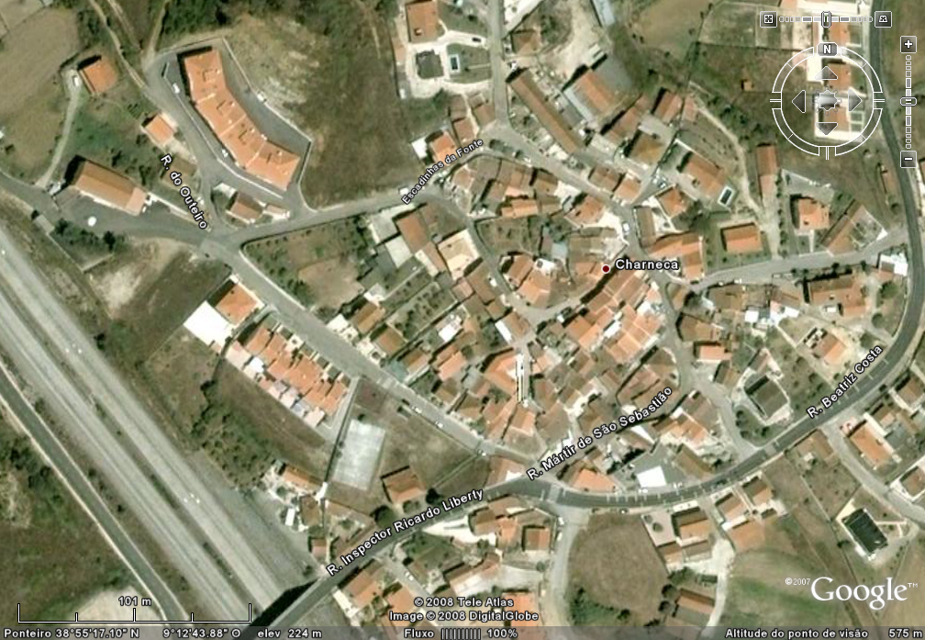
Legenda:
Localização do Estabelecimento de Ensino

Planta de enquadramento das Instalações do Estabelecimento de Ensino

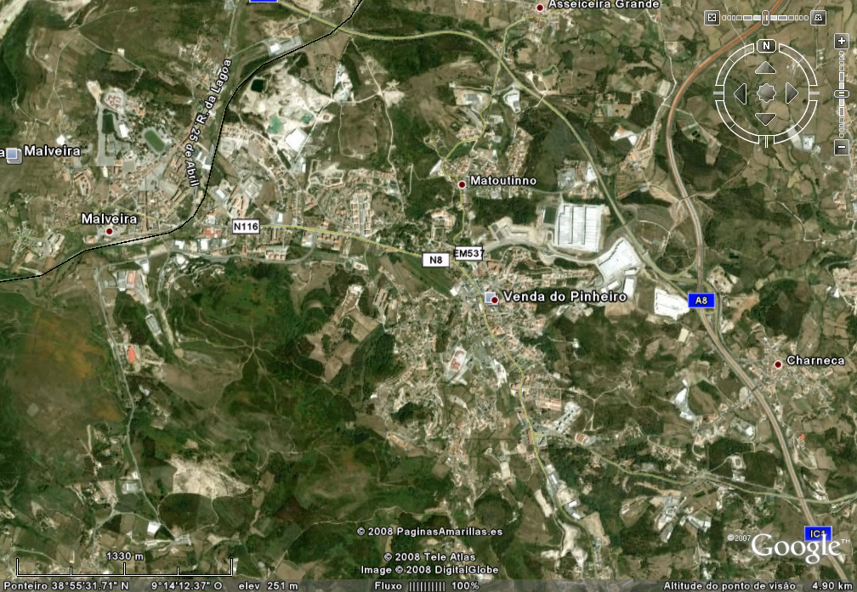
Legenda:
Itinerário das forças de segurança e socorro e salvamento
Localização do estabelecimento de ensino

Planta de Implantação do Estabelecimento de Ensino
«Este anexo é composto pela Planta de implantação do Projecto de Arquitectura do Estabelecimento de Ensino.»

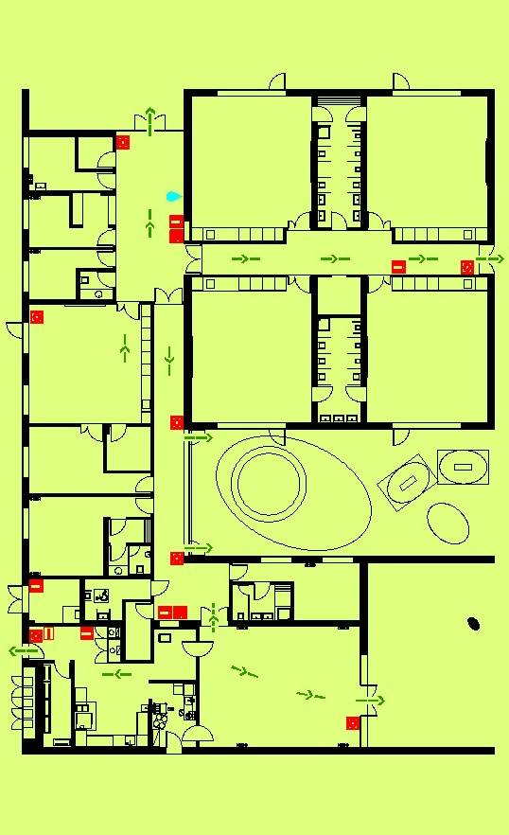
Planta de Emergência do Piso i

Mapa da Estrutura Interna de Segurança
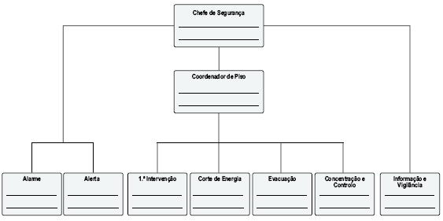

Ficha de Verificação
Instalações Técnicas e de Segurança
(Manutenção e Conservação)
 | Problema |  | Entidade inspectora | Solução |  | Anexo
 | Data | Descrição | Entidade inspectora | Data | Descrição | Anexo
Bocas de Incêndio
Extintores
Instalações e equipamentos de gás |  | «Incluir e eliminar as linhas necessárias à caracterização das intervenções nas instalações do Estabelecimento de Ensino. A responsabilidade de preenchimento deve ser do Chefe de Segurança»
Instalações e equipamentos eléctricos
Ascensores
Outros
Observações:

Ficha de Registo
Alterações nas Instalações

Descrição dos trabalhos | Empreiteiro | Técnico responsável | Data | Anexo
«Incluir e eliminar as linhas necessárias à caracterização do Estabelecimento de Ensino. A responsabilidade de actualização deve ser do Chefe de Segurança»
Observações:

Ficha de Registo
Falsos alarmes / Anomalias / Incidentes

Anomalias/Incidentes |  | Data | Soluções adoptadas |  | Data
Instalações | Humanas | Data | Instalações | Humanas | Data
 | «Incluir e eliminar as linhas necessárias à caracterização do Estabelecimento de Ensino. A responsabilidade de preenchimento é do Chefe de Segurança»

Ficha de Registo
Acções de Instrução e Formação
Destinatários | Resumo da temática da acção | Entidade | Data | Anexo

Ficha de Avaliação
Exercícios e Simulacros

Estabelecimento de ensino: ____________________________ Local:_________________
Data: ___/___/200__ Hora:___h___m Tempo de evacuação______m
Modalidade de organização  Exercício  Simulacro  Entidades intervenientes  RSB  BV  PSP  GNR  SMPC  Outros:_______________________ | Observações:

Aplicação das instruções gerais Sim Não
Todos ouviram o sinal de alarme?
Foi dado o alerta?
As instalações foram totalmente evacuadas?
Foram utilizados os meios de 1.ª intervenção?
Foi feito o corte de energia?
Os elevadores foram utilizados?
Todos respeitaram o conselho de não voltar atrás?
Compareceram todos no local de reunião?
Foi feita a contagem das pessoas?
A informação foi a adequada?
A vigilância foi feita de forma correcta?
Observações:
___________________________________________________________________________________________________________________________________________________________________________________________________________________________
Comportamento das pessoas Sim Não
Evacuação imediata
Feita de forma correcta
Observações:
___________________________________________________________________________________________________________________________________________________________________________________________________________________________
Aplicação das instruções particulares (laboratórios, cozinhas, etc – conforme o cenário)
Sim Não
Foram aplicadas de forma correcta
Observações:
____________________________________________________________________________________________________________________________________________________________________________________________________________________________________________________________________________________________________

Instalações técnicas Sim Não
Os equipamentos de alarme ou detecção de incêndio funcionaram (portas automáticas, desenfumagem, etc)?
Observações:
___________________________________________________________________________________________________________________________________________________________________________________________________________________________

Hidrantes (funcionamento) Sim Não
Marcos de água
Bocas-de-incêndio

Aspectos a melhorar:
____________________________________________________________________________________________________________________________________________________________________________________________________________________________________________________________________________________________________________________________________________________________________________________________________________________________________________________________________________________________________________________________________________________________________________________________________________________________________________________________________________________________________________________________________________________________________________________________________________________________________________________________________________________________________________

Contactos
Agentes de Socorro, Salvamento e Organismos de apoio
Organismos | Telefone
N.º de Emergência Nacional | 112
Serviço Municipal de Protecção Civil (Mafra) | 800 261 261
Bombeiros «a designar»
Bombeiros «a designar»
Hospital «a designar»
Farmácia «a designar»
Entidade distribuidora de Electricidade (EDP) | 800 506 506
Entidade distribuidora de Águas (Veolia) | 261 816 650
N.º Nacional de Intoxicações (CIAV) | 808 250 143
Distribuidora de Gás «a designar»
GNR «posto a designar»
Nota: Esta lista deve estar afixada na Portaria/Recepção e na Secretaria. É responsabilidade do Chefe de Segurança mantê-la permanentemente actualizada.

Instruções Gerais de Segurança
Em caso de Incêndio:
- Se detectar um foco de incêndio:
  - Informe imediatamente a Secretaria pelo telefone _________________.
(A DESIGNAR)
  - Tente apagar usando o extintor adequado mais próximo, sem pôr qualquer vida em risco.
- A evacuação total ou parcial das instalações é decidida pelo Chefe de Segurança, Prof. _____________ ou, na sua ausência por ________________.
(A DESIGNAR)
(A DESIGNAR)
- Em situação de emergência no Estabelecimento de Ensino soará o alarme, que será:
  - Para incêndio: _____________________, alternativo_________________________;
(A DEFINIR)
(A DEFINIR)
(A DEFINIR)
(A DEFINIR)
  - Para acidente natural: _______________________, alternativo ________________;
  - Para risco de explosão: ____________________________, alternativo __________;
(A DEFINIR)
(A DEFINIR)
- A coordenação da evacuação da turma é feita pelo professor que se encontra a leccionar em cada turma. Em caso de evacuação, um dos alunos mais perto da porta, previamente designado Chefe de Fila, fica encarregue de a abrir e seguir à frente conduzindo a turma pelo itinerário de evacuação para o Ponto de Encontro;
- O professor é o último a sair da sala, designado Cerra Fila, para:
  - Assegurar que não fica ninguém na sala;
  - Socorrer algum aluno transportando-o, pedindo auxílio ou prestando os primeiros socorros;
  - Fechando as portas e janelas (nunca à chave);
  - Colocando uma placa de aviso na porta: «LIVRE».
- Durante a evacuação das instalações:
  - Deixar o material escolar na cadeira;
  - Sair em Fila Indiana, em passo rápido mas sem correr, sem gritar, encostado à parede, do lado direito do corredor e esperar sempre pelo colega que vem atrás;
  - Descer as escadas encostado à parede;
  - Respeitar as instruções dos sinaleiros;
  - Não parar nas portas de saída, deixá-las livres;
  - Nunca voltar atrás.
- Reunir no Ponto de Encontro:
  - Formar um círculo, sentados e virados para o centro;
  - O professor mantém a ordem e confere a presença de todos os alunos que estavam na sala e dá essa informação ao Prof. _______________ ou _____________;
(A DESIGNAR)
(A DESIGNAR)
  - Os alunos não podem abandonar o Ponto de Encontro sem autorização do respectivo Professor;
- O regresso à normalidade é decidido exclusivamente pelo Chefe de Segurança, Prof. _____________ ou _______________, que informará pelos meios adequados.
(A DESIGNAR)
(A DESIGNAR)
- Se estiver sozinho numa situação de emergência, verifique se pode abandonar o local onde se encontra sem perigo. Dirija-se para o Ponto de Encontro da sua turma. Caso não consiga sair (há chamas ou portas sobreaquecidas), assinale a sua presença.
Em caso de Sismo:
- Proteja-se debaixo das mesas, portas interiores, cantos da sala ou vigas de suporte.
- Só sair depois de terminar o tremor de terra e nunca correr para a saída.
- Mantenha-se afastado das janelas, lâmpadas, móveis ou outros objectos pesados.
- Quando for dada a indicação para evacuar o local, deve seguir as instruções para caso de incêndio atrás referidas.
Em caso de Ameaça de Explosão:
- Quando soar o alarme faça a evacuação como no caso de incêndio.
- Na evacuação da sala, transporte todo o seu material para o Ponto de Encontro e não deixe ficar nada.
- Se for ameaçado por estranhos não resista, obedeça às suas ordens.
- Informe o seu Professor de tudo o que vir e ouvir.

Cadeia de Informação por Telefone e/ou SMS
Em caso de Incêndio ou qualquer outro incidente o Chefe de Segurança desencadeia a informação aos Pais e Encarregados de educação através de uma mensagem pré-gravada com o seguinte teor:
(tipo de emergência)
(local/sala)
«Às __H__ começou um ______________ no ______________ da escola. Há/não há ____feridos graves/ligeiros. Pais já informados. Mantenham telefones disponíveis não se desloquem à escola. Acuse recepção.»
Chefe segurança
______________
Pai do 1º Ano
______________
Pai do 2º Ano
______________
Pai do 3º Ano
______________
Pai do 4º Ano
______________
Pai da Turma A
______________
Pai da Turma B
______________
Pai da Turma C
______________
Pai da Turma D
______________
Pai dos nº 1 a 5
______________
Pai dos nº 5 a 10
______________
Pai dos nº 10 a 15
______________
Pai dos nº 15 a 20
______________
Pai do aluno nº 2
______________
Pai do aluno nº 5
______________
Pai do aluno nº 4
______________
Pai do aluno nº 3
______________

Normas de Segurança
Quadros eléctricos

- Medidas Preventivas
- Verificar regularmente o funcionamento, providenciando de imediato as reparações necessárias por pessoal habilitado.
- Proceder à substituição das chapas de identificação dos disjuntores, sempre que necessário.
- Manter desobstruído o acesso aos quadros, não permitindo a acumulação de objectos combustíveis nas suas proximidades.

- Se ocorrer um incêndio
- Ataque o incêndio com extintor adequado, sem correr riscos.
- Nunca utilize água ou outros agentes à base de água (espumas).
- Caso não consiga extinguir o incêndio, abandone o local, fechando as portas.

O responsável por estas instalações é o Sr. ___________________________

Nota: estas instruções devem ser afixadas junto de todos os quadros existentes na escola.

Normas de Segurança
Termoacumuladores

- Normas de actuação

  - Corte a corrente antes de abrir as tampas dos termóstatos e não ligue novamente sem que as tampas estejam colocadas.
  - Se houver descarga na válvula de segurança ou a água sair demasiado quente, chame de imediato os serviços técnicos.
  - Corte a energia eléctrica quando o alarme tocar e chame os serviços técnicos.
  - Se o termóstato disparar, não o ligue de novo sem consultar os serviços técnicos

O responsável por estas instalações é o Sr. ___________________________

Nota: estas instruções devem ser afixadas junto do termoacumulador.

Normas de Segurança
Equipamentos eléctricos

- Desligar os equipamentos sempre que se detectar alguma anomalia;
- Evite a sobrecarga de ligações, o que pode provocar sobreaquecimento;
- Desligue sempre os equipamentos depois de os utilizar;
- Em caso de incêndio, desligue o quadro eléctrico parcial;
- Dê imediatamente conhecimento do sucedido ao Chefe de Segurança;
- Caso não consiga extinguir o incêndio abandone o local, fechando as portas e janelas.

O responsável por estas instalações é o Sr. ___________________________

Nota: estas instruções devem ser afixadas junto dos diversos equipamentos eléctricos.

Normas de Segurança - Cozinhas
- Desligar os equipamentos eléctricos sempre que detectar alguma anomalia ou antes de os limpar;
- Após a utilização, verifique se todo o equipamento, eléctrico e a gás, fica devidamente desligado;
- Evite que os líquidos a ferver se derramem e apaguem o lume, permitindo a fuga de gás;
- Não manusear equipamento eléctrico com as mãos molhadas.

Em caso de incêndio:
- Avise a pessoa mais próxima;
- Feche o gás na válvula de corte geral;
- Corte a corrente eléctrica no quadro parcial relativo a essa área;
- Utilize o extintor instalado;
- Caso não consiga controlar a situação, feche as portas e janelas e comunique imediatamente o acidente ao Chefe de Segurança;

Em caso de fuga de gás:
- Desligue a válvula;
- Não faça lume;
- Não accione nenhum interruptor;
- Abra portas e janelas;
- Abandone o local;
- Comunique o acidente ao Chefe da Segurança;
- Controle o acesso ao local, a partir de uma posição segura, até ser accionado o alarme ou haver intervenção.
O responsável por estas instalações é o Sr. _________________________
Nota: estas instruções devem ser afixadas nas cozinhas.
Normas de Segurança - Laboratórios
- Mantenha o espaço limpo;
- Manusear e armazenar correctamente os produtos químicos;
- Vigiar sempre as experiências;
- Evite a sobrecarga de ligações eléctricas;
- Não manusear equipamentos eléctricos com as mãos molhadas;
- Desligue todos os aparelhos eléctricos depois de os utilizar.
Em caso de incêndio:
- Desligue o quadro eléctrico parcial relativo a essa área;
- Actue sobre o foco de incêndio com o meio de extinção adequado, de acordo com o quadro seguinte:
Classe de Fogo | Agente extintor
Matérias sólidas (A) | Água  Manta Kevlar  Extintor instalado (pó químico seco tipo ABC)
Líquidos ou sólidos liquefeitos (B) | Extintor instalado  Nunca utilizar água
Gases (C) | Extintor instalado  Corte da fonte
Metais (D) | Areia seca  Extintor apropriado a cada produto
Material eléctrico | Extintor instalado  Corte da corrente
- Caso não consiga controlar a situação, feche as portas e janelas e comunique imediatamente o acidente ao Chefe de Segurança;
- Abandone o local;

Em caso de derrame:
- Recolha ou neutralize a substância derramada de acordo com as características da mesma e segundo as regras de segurança do laboratório;
- Tratando-se de um ácido, ou outro produto corrosivo, lave imediatamente com água;
- Tratando-se de uma substância reactiva com a água, tal como Lítio, Sódio ou Potássio, abafe com a manta;
- Cumpra as regras de primeiros socorros afixadas no laboratório;
- Comunique ao professor qualquer acidente que ocorra, mesmo que seja aparentemente de pequena importância.
O responsável por estas instalações é o Sr. _________________________
Nota: estas instruções devem ser afixadas nos laboratórios.

